Что нужно помнить, собираясь за грибами?
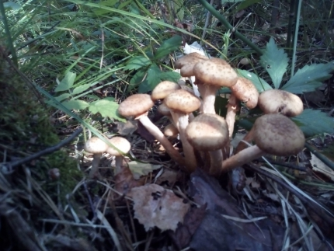

Осенний сбор грибов и ягод при беспечном отношении к собственной безопасности часто оборачивается долгими поисками выхода из леса. На телефон пожарных и спасателей регулярно поступают сообщения от любителей «тихой охоты», которые не смогли самостоятельно выбраться из леса, или их родственников.
Спасатели обращаются к гражданам с просьбой – ответственной отнестись к собственной безопасности! Несколько простых правил сведут к минимуму риск попасть в неприятную ситуацию.
Перед выходом в лес обязательно сообщите родным и близким свой маршрут, а также время возвращения. Даже планируя недолгую прогулку, возьмите с собой еду, воду, спички, необходимые лекарства и заряженный сотовый телефон. Наденьте куртку яркого цвета, а не камуфляж. Передвигаясь по лесу, следите за ориентирами, держите в голове примерный маршрут возвращения, а лучше всего не покидайте знакомый вам район! Если вдруг вы поняли, что заблудились, но находитесь недалеко от жилья, то позвоните близким, сообщите о ситуации и находитесь на месте – так поисковым группам будет легче вас найти. Если решили выходить самостоятельно, попытайтесь сориентироваться, вспомнить, откуда вы пришли, прислушайтесь: звук шоссе или железной дороги, лай собак, сирены могут служить ориентиром.

